# G:\LOGO\弘成教育logo\弘成教育.wmf

**安徽财经大学自学考试毕业论文报名**

学生端

# 目 录

第一节 提交报名信息 1

第二节 查看报名信息及审核结果 1

第三节 论文缴费 2

第四节 公告 2

## 提交报名信息

1. 学生报名网址：

http://acjjyxw.student.sccchina.net/thesis/toSignUp.html

1. 报名页面示例：

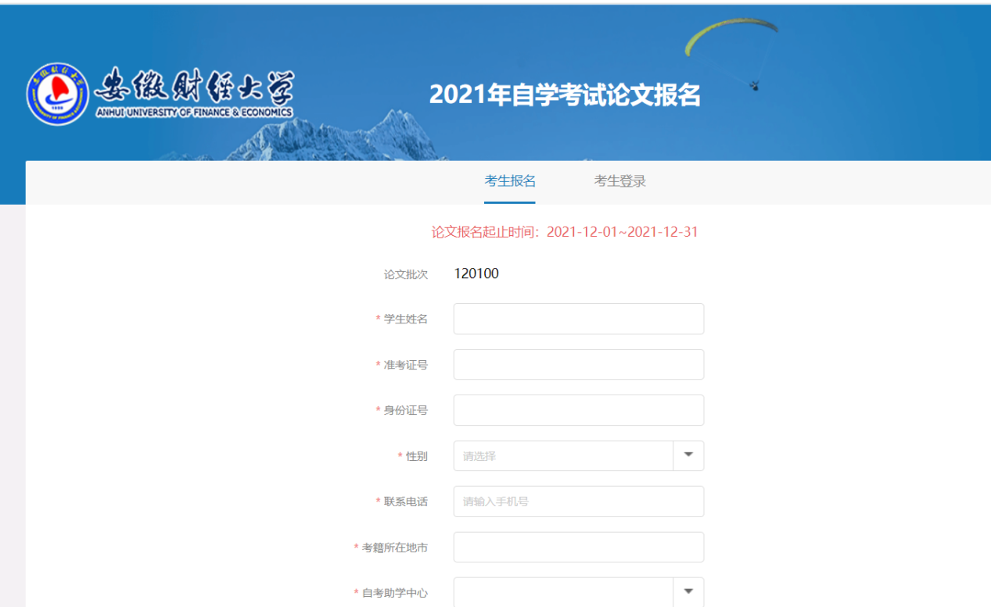

## 查看报名信息及审核结果

#### 学生平台登录网址：

#### acjjyxw.student.sccchina.net

#### 登录账号与密码：

账号是身份证号，密码是身份证后6位。

#### 查看报名信息与审核结果：

学生报名后，待审核、审核不通过情况下可以修改报名信息；

审核通过后或报名时间结束不能再修改报名信息。

#### 页面如下：

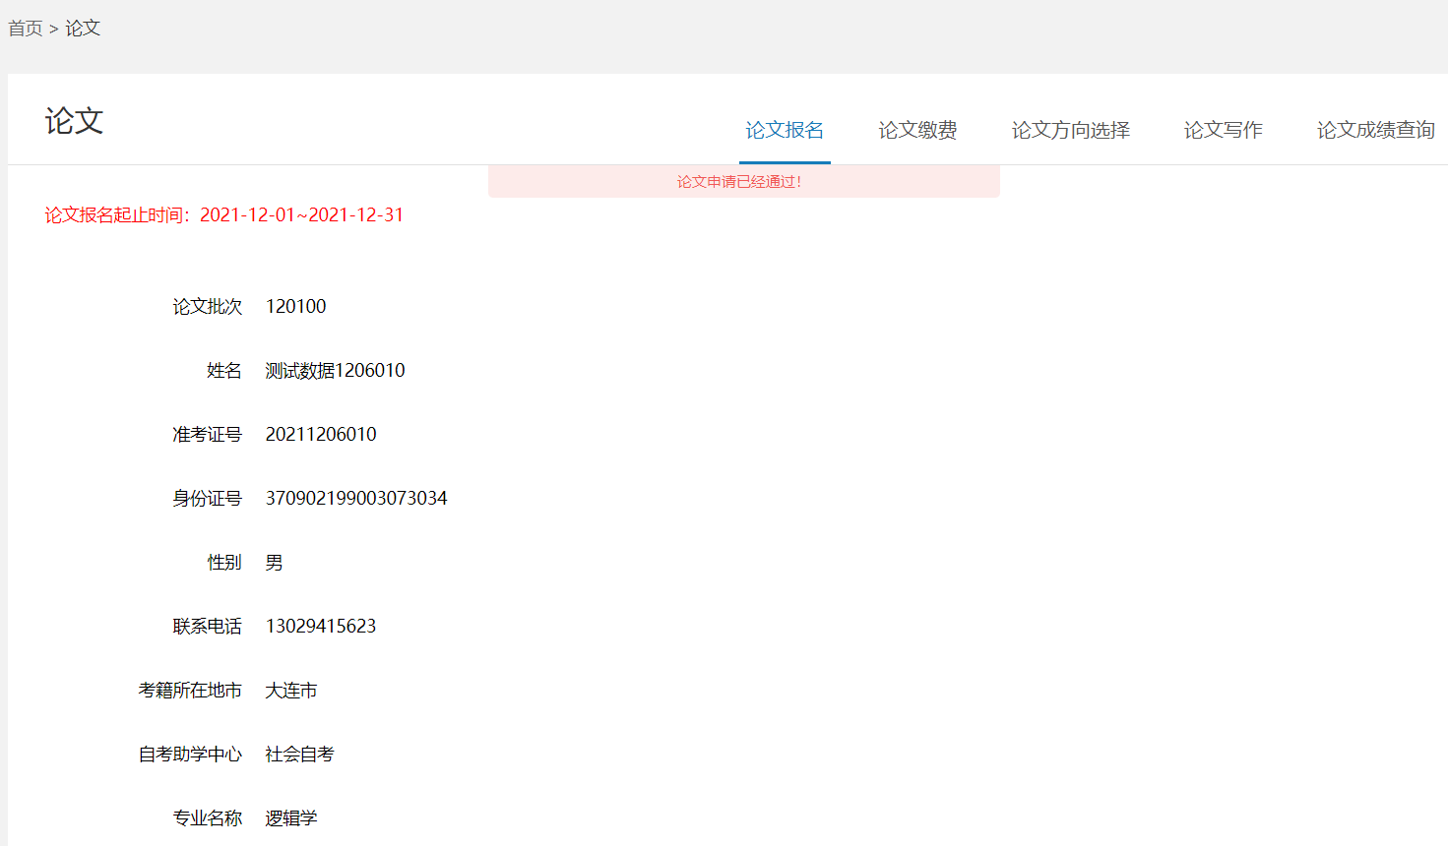

## 论文缴费

管理员审核通过的学生，可以进行缴费。支持使用支付宝或微信进行在线支付。点击【立即缴费】进行论文缴费。

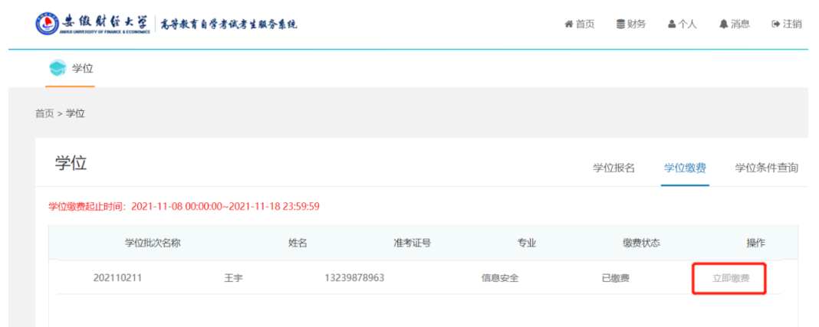

## 查看公告

管理员发布的通知公告可以点击【首页】菜单查看。

